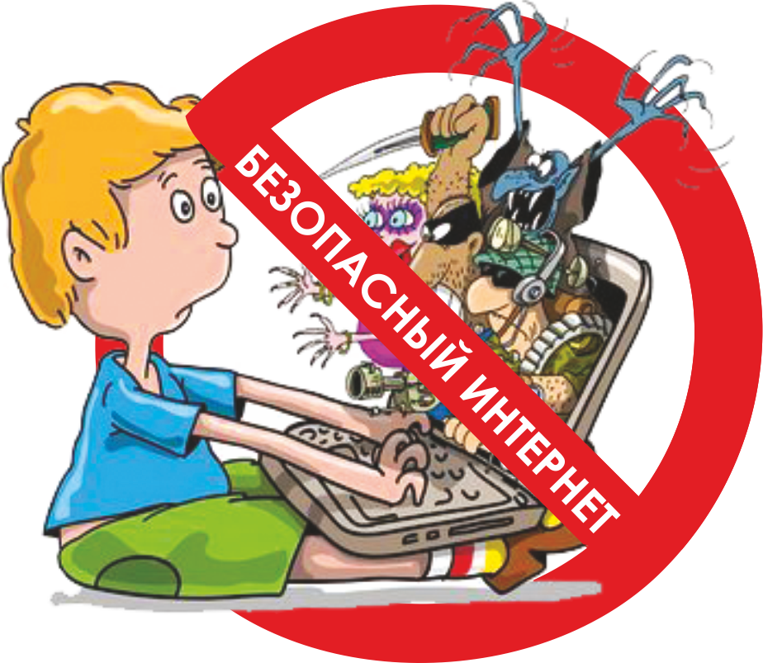
Информационная безопасность несовершеннолетних.
По данным Центра Безопасного Интернета, в России по разным оценкам от 8 до 14 миллионов детей в возрасте до 14 лет активно пользуются Интернетом, что составляет 18% интернет - аудитории нашей страны. Столь же стремительно развивается рынок сотовой связи, все более популярным становится мобильный Интернет.
Больше половины пользователей сети в возрасте до 14 лет просматривают сайты с нежелательным содержимым: 39% детей посещают порносайты, 19% наблюдают сцены насилия, 16% увлекаются азартными играми, наркотическими веществами и алкоголем интересуются 14% детей, а экстремистские и националистические ресурсы посещают 11% несовершеннолетних пользователей. При этом 90% родителей считают, что полностью контролируют ресурсы, посещаемые ребенком в сети Интернет.
Как отмечает Уполномоченный при Президенте РФ по правам ребенка, в настоящее время Россия занимает второе место в мире после США по распространению детской порнографии в Интернете. По данным МВД РФ, российские ресурсы поставляют на рынок около 30% мирового объема детской порнографии. За последние годы количество сайтов с детской порнографией увеличилось почти на треть, а объем соответствующего контента вырос в 25 раз. В Интернете противоправные материалы
такого рода предоставляют 300 млн. сайтов при среднемесячной посещаемости одной веб - страницы 30 тыс. человек. Число конечных потребителей, регулярно покупающих порнопродукцию с участием детей, оценивается в 800 тыс. человек. 44% несовершеннолетних пользователей Интернета хотя бы раз подвергались в сети сексуальным домогательствам. Распространение порнографии в Интернете
– безусловно, наиболее значимая, но не единственная проблема, связанная с использованием Интернета несовершеннолетними.
Угрозу представляют и экстремистские материалы, и иная опасная информация, которую дети бесконтрольно черпают из Интернета и могут использовать во вред себе и окружающим. Серьезной проблемой является игровая зависимость у детей и подростков, которая взвывает значительные психологические проблемы, трудно поддающиеся лечению.
Особо следует выделить проблему воздействия Интернета на формирование суицидальных склонностей у детей и подростков. Сегодня по общему числу суицидов Российская Федерация находится на шестом месте в мире -
после Литвы, Кореи, Казахстана, Беларуссии и Японии. Однако по количеству самоубийств среди подростков 15 - 19 лет Россия занимает первое место в Европе и
одно из первых мест в мире.
В среднем в стране ежегодно кончают с собой более 200 детей и 1,5 тысяч подростков.
Обеспечение государством информационной безопасности детей, защита физического, умственного и нравственного развития несовершеннолетних, а также человеческого достоинства во всех аудиовизуальных медиа - услугах и электронных СМИ – требование международного права (Рекомендации Европейского парламента и Совета ЕС от 20 декабря 2006 года о защите несовершеннолетних и человеческого достоинства в Интернете, Рекомендации Rec (2006) 12 Комитета министров государствам - членам Совета Европы по расширению возможностей детей в новой
Информационно - коммуникационной среде от 27 сентября 2006 года и др.).
Международные стандарты в области информационной безопасности детей нашли отражение и в российском законодательстве: статья 51 Закона РФ «Об образовании», Федеральный закон от 25 июля 2012 года No 114 - ФЗ «О противодействии экстремистской деятельности», Федеральный закон от 24 июля 1998 года No 124
- ФЗ «Об основных гарантиях прав ребенка в Российской Федерации».
Обеспечение государством информационной безопасности детей, защита физического, умственного и нравственного развития несовершеннолетних, а также человеческого достоинства во всех аудиовизуальных медиа - услугах и электронных СМИ – требование международного права. Международные стандарты в области информационной безопасности детей нашли отражение и в российском законодательстве.
Федеральный закон Российской Федерации No 436 - ФЗ от 29 декабря 2010 года "О защите детей от информации, причиняющей вред их здоровью и развитию"
устанавливает правила медиа - безопасности детей при обороте на территории России продукции СМИ, печатной, аудиовизуальной продукции на любых видах носителей, программ для компьютеров и баз данных, а также информации, размещаемой в
информационно - телекоммуникационных сетях и сетях подвижной радиотелефонной связи.
Закон определяет информационную безопасность детей как состояние защищенности, при котором отсутствует риск, связанный с причинением информацией (в том числе распространяемой в сети Интернет) вреда их здоровью, физическому, психическому, духовному и нравственному развитию.
Закон разделяет информацию на 2 категории:
1. Запрещенная для распространения среди детей:
1) побуждающая детей к причинению вреда здоровью, самоубийству;
2) способная вызвать желание употребить наркотики, табак, алкоголь, принять участие в азартных играх, заниматься проституцией, бродяжничеством или попрошайничеством;
3) отрицающая семейные ценности, пропагандирующая нетрадиционные сексуальные отношения и формирующая неуважение к родителям и (или) другим членам семьи;
4) содержащая нецензурную брань;
5) порнография;
2. Информация, распространение которой среди детей определенных возрастных категорий ограничено.
1) изображение или описание жестокости, физического и (или) психического насилия, преступления или иного антиобщественного действия;
2) вызывающая у детей страх, ужас или панику, в том числе представляемая в виде изображения или описания смерти, заболевания, самоубийства, аварии или катастрофы и (или) их последствий;
3) изображения или описания половых отношений между мужчиной и женщиной;
4) содержащая бранные слова и выражения, не относящиеся к нецензурной брани.
В соответствии с видами этой информации осуществляется ее классификация (для детей, не достигших возраста 6 лет; достигших 6 лет; достигших 12 лет; достигших 16 лет; и информационная продукция, запрещенная для детей), и присваивается знак информационной продукции (0+, 6+, 12+, 16+, 18+).
Классифицировать информационную продукцию может как производитель, так и ее
распространитель.
Каждый выпуск периодического печатного издания, каждая копия аудио-, видео- или
кинохроникальной программы должны содержать знак информационной продукции, а при демонстрации кинохроникальных программ и при каждом выходе в эфир радиопрограмм, телепрограмм они должны сопровождаться сообщением об ограничении их распространения.
Указанный знак также размещается на афишах и иных объявлениях о проведении зрелищного мероприятия, а также на входных билетах, приглашениях и иных документах, предоставляющих право его посещения.
Кроме того, законом устанавливается время трансляции в радио и теле эфире программ, содержащих информацию, ограниченную или запрещенной для детей.
Дополнительные требования к печатной продукции с информацией 18+ (в запечатанном виде) и: запрет к ее распространению в предназначенных для детей образовательных организациях, детских медицинских, санаторно-курортных, физкультурно-спортивных организациях, организациях культуры, организациях отдыха и оздоровления детей или на расстоянии менее чем 100 метров от
границ территорий указанных организаций.
Запрет к привлечению детей для распространения этой информации.
Законом предусмотрено, что может проводиться экспертиза информационной продукции. Для этих целей создаются эксперты или экспертные организации. Сведения о них имеются в реестре, с которыми могут ознакомиться все пользователи сети Интернет.
Контроль за оборотом информационной продукции:
- Государственный: Роскомнадзор (за сетью Интернет), ФАС (федеральная антимонопольная служба за рекламой), Роспотребнадзор в части защиты прав потребителей, Минкультуры (его территориальные органы) – театрально-зрелищные мероприятия.
- Общественный: зарегистрированные в установленном федеральным законом порядке общественные объединения и иные некоммерческие организации в соответствии с их уставами, а также граждане
Ответственность:
- административная (14.3 – нарушение законодательства о рекламе – реклама
размещения алкогольной продукции), ст. 6.17 – нарушение законодательства РФ
о защите детей от информации, причиняющей вред их здоровью и (или) развитию, ст.14.5 продажа товара потребителю без соответствующей информации (без знаков на компьютерных играх), 14.15 КоАП РФ.
- уголовная (ст. 242 УК РФ Незаконные изготовление и оборот порнографических материалов или предметов, ст. 242.1 УК РФ Изготовление и оборот материалов или предметов с порнографическими изображениями несовершеннолетних, ст. 242.2. УК РФ использование несовершеннолетнего в целях изготовления порнографических материалов или предметов).
Федеральный закон Российской Федерации от 21 июля 2011
г. No 252-ФЗ "О внесении изменений в отдельные законодательные акты Российской Федерации в связи с принятием Федерального закона "О защите детей от информации, причиняющей вред их здоровью и развитию", направленный на защиту детей от разрушительного, травмирующего их психику информационного воздействия,
переизбытка жестокости и насилия в общедоступных источниках массовой информации, от информации, способной развить в ребенке порочные наклонности, сформировать у ребенка искаженную картину мира и неправильные
жизненные установки. Закон устанавливает порядок прекращения распространения продукции средства массовой информации, осуществляемого с нарушением законодательно установленных требований. Каждый выпуск периодического печатного издания, каждая копия аудио-, видео- или кинохроникальной программы должны содержать знак информационной продукции, а при демонстрации
кинохроникальных программ и при каждом выходе в эфир радиопрограмм, телепрограмм они должны сопровождаться сообщением об ограничении их распространения. Закон запрещает размещение рекламы в учебниках, учебных пособиях, другой учебной литературе, предназначенных для обучения детей, а также распространение рекламы, содержащей информацию, запрещенную для распространения среди детей, в детских образовательных организациях.

http://www.gym171.spb.ru/img/novosti/nzzbbxao1386582326.png

